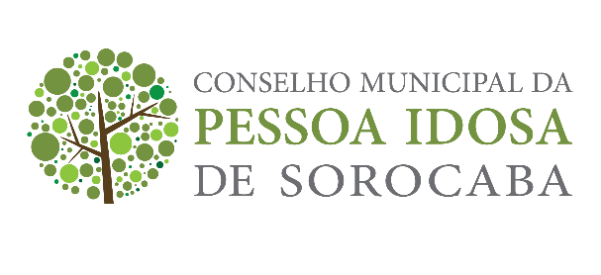
CONSELHO MUNICIPAL DA PESSOA IDOSA DE SOROCABA
ATA Nº46 – REUNIÃO EXTRAORDINÁRIA DO DIA 17/08/2021
Fl. 01
Aos dezessete dias do mês de agosto do ano de dois mil e vinte e um, o Conselho Municipal da Pessoa Idosa (CMPI) realizou uma reunião extraordinária na qual a Vice-Presidente do referido Conselho, a Sra. Gabrielle Gabriel Vieira, procedeu à leitura e explanação do Ofício CMI Nº 35/2021, cujo conteúdo versa sobre o “Plano Municipal de Políticas Públicas à Pessoa Idosa”.
Em síntese, após ser protocolado junto à Prefeitura Municipal de Sorocaba e à Câmara Municipal de Sorocaba, o Plano Municipal de Políticas Públicas à Pessoa Idosa permitirá que o CMPI acompanhe cada secretaria em relação aos seus projetos que tenham como alvo a Pessoa Idosa.
O objetivo do Ofício CMI nº 35/2021 é atender de forma ainda mais abrangente e diversificada as Pessoas Idosas de Sorocaba, aumentando o número e a eficácia das atividades.
Estiveram presentes nesta Reunião Extraordinária:
Ângela Vasconcelos Rezani
Edileine Gomes Pauletti
Fabiana M. Dias da Silva
Gabrielle Gabriel Vieira
Janaína Diniz
Leda Diniz Silva Machado
Luiz Eduardo dos Santos
Maria Eugência F. de Maoraes
Nilcea Guidolin Zambon
Renata Hebling Marins
Sérgio Marcos Oliveira
Tarcísio Tadeu Perico

